Палитра методических идей

«Методическая разработка занятия в условиях детского сада»

Интегрированное занятие
ОО Речевое развитие,
дети старшего дошкольного возраста (5-6 лет)

Тема: «Путешествие по Солнечной системе»

Привезенцева Ирина Михайловна,
воспитатель
МДОУ «Детский сад № 48»

Ярославль, 2020 г
Пояснительная записка

Проблема формирования речи у детей дошкольного возраста является актуальной на сегодняшний день. Обогащение активного словаря, развитие связной, монологической и диалогической речи, развитие речевого творчества, работа над звукопроизношением и просодической стороной речи, знакомство с книжной культурой - все эти направления работы способствуют развитию эффективного для ребенка общения со сверстниками и взрослыми, а так же успешной подготовке к предстоящему школьному обучению.
Проведенный в начале года мониторинг показал, что в старшей группе (всего было продиагностировано 19 воспитанников) 2 детей (4%) с высоким уровнем речевого развития.
8 детей (47%) со средним уровнем речевого развития.
9 детей (49%) с низким уровнем речевого развития.
Проанализировав итоги мониторинга по речевому развитию, было решено уделить особое внимание речевому развитию и коммуникативным навыкам детей через индивидуальную работу и организованную совместную деятельность с детьми, привлекая родителей, используя форму работы – проект. Задачи работы по речевому развитию: учить детей внимательно слушать литературные произведения, употреблять в речи существительные с обобщающим значением (насекомые, мебель, одежда, посуда и т. д.), расширять знания о жанрах литературы, заучивать стихи, пословицы, поговорки, отрабатывать навыки словоизменения и словообразования. Вашему вниманию я представляю конспект интегрированной НОД по ОО Речевое развитие, как форма работы по краткосрочному проекту «Академия красивой речи», который был проведен 17.02.2020г.-28.02.2020г.
Тема «Космос» одна из любимых тем для детей моей группы. Использование в работе технологии «аппликационный скрайбинг», при которой на произвольный фон наклеиваются заготовленные ранее изображения, соответствующие тексту, произносимому воспитателем. Использование этой технологии на занятии поможет лучше запомнить детям названия и характерные особенности всех планет Солнечной системы. Благодаря этой технологии, ребенок задействует при запоминании материала одновременно не только слух и зрение, но и тактильное восприятие, воображение.

Технологическая карта

- Речевое развитие
- « Путешествие по Солнечной системе»
- «Основная образовательная программа МДОУ «Детский сад № 48»»
- Подгрупповое занятие
5.
1) Расширены представления об истории развития космонавтики в нашей стране;
2) Развит, обогащен и активизирован словарный запас детей по теме «Космос»;
3) Развиты такие психические процессы, как память, внимание, мышление, воображение;
4) Освоена новая технология « Аппликационный скрайбинг».
6. Время занятия 35-45 минут.
7. Методическое обеспечение:
1) Метенова Н.М. «Доброе утро малыши»: рекомендации по организации работы с детьми в утренние часы / Н. М. Метенова. - Ярославль : Индиго, 2009. – 200с.
2) Паникова Е.А., Инкина В.В. «Беседы о космосе» методическое пособие/ Паникова Е.А., Инкина В.В.М.: Сфера, 2010.-96с.
3) Хайт А. «Антология сатиры и юмора России ХХ века». Том 35.- Эсмо, 2007г. – 672с.
4) Интернет источник «Физминутки про космос» [Режим доступа]: https://doshkolnik.net/fizkultminutki/fizminutka-kosmos.html
5) Интернет источник «Пальчиковая гимнастика «Космос». Картотека» [Режим доступа]: https://nsportal.ru/detskiy-sad/zdorovyy-obraz-zhizni/2020/04/05/palchikovaya-gimnastika-po-teme-kosmos
6) Интернет источник «Загадки про космос» А.Саяпин [Режим доступа]: https://www.maam.ru/kartinki/profesi-i-trud/kosmos/kosmos-zagadki-s-otvetami.html
8. Оборудование: мяч, демонстрационный материал: презентация иллюстрированная фотографиями и картинками по теме, раздаточный материал для аппликации: космический фон и стикеры; музыкальный проигрыватель, музыкальное оформление: https://yadi.sk/d/s_bAFrotPxyQdQ

Этап | Время | Педагогический инструментарий | Содержание педагогического взаимодействия |  | Прогнозируемый результат | Учебно-методическое обеспечение
 |  |  | деятельность педагога | деятельность детей/родителей
I. Организационный этап | 5 мин. | «Минутка вхождения в день» | Воспитатель: Здравствуйте, дети! Давайте встанем в круг, возьмемся за руки! Какое у вас сегодня настроение?  Воспитатель:  Давайте улыбнемся друг другу, сначала соседу справа, потом соседу слева [1] | Дети встают в круг, берутся за руки и  делятся своим настроением.  Дети улыбаются друг другу | Дети эмоционально настроены на занятие. | Метенова Н.М. «Доброе утро малыши»
 |  | Использование словесных и наглядных методов (беседа по картинке, загадывание загадки) | Воспитатель: Посмотрите на картинки «Небо», «Ракета»,  «Космонавты». Как думаете, для чего здесь висят эти картинки?  Воспитатель: Правильно! Сегодня мы с вами отправимся в путешествие. А какое это будет путешествие, вы сможете узнать, отгадав загадку:  Океан бездонный,  Океан бескрайний,  Безвоздушный, темный,  И необычайный,  В нем живут Вселенные,  Звезды и кометы,  Есть и обитаемые,  Может быть, планеты [2].  Воспитатель: Правильно! Сегодня мы с вами отправимся в космическое путешествие к звездам и планетам. Согласны? | Дети смотрят на картинки. Ракета, чтобы полететь в космос. Космонавты - это профессия людей, летающих в космос. Значит, мы сегодня полетим в космос.  Дети: «Космос».  Мы отправимся в космическое путешествие к звездам.  Дети: Да! | Дети определили направление путешествия. | Презентация: Слайд 1 (рисунки 1,2,3)  «Беседы о космосе» методическое пособие Паникова Е.А., Инкина В.В.
II.Основной этап | 3 мин. | Использование сюрпризного момента | Воспитатель: А поможет в нашем космическом путешествии наш старый друг.  (стук в дверь, под космическую музыку появляется инопланетянин Кузя)  Кузя: Здравствуйте, друзья! Вы рады видеть меня? А вы помните кто я?  Кузя: Я проснулся сегодня утром, посмотрел в иллюминатор своей космической тарелки и подумал, как бы было хорошо отправиться со своими друзьями в настоящее космическое путешествие по Солнечной системе! Отправитесь со мной? | Дети радостно встречают своего старого друга Кузю.  Дети: Дааа!! | Дети настроены на занятие и готовы отправиться в путешествие. | Музыкальная композиция 1
 | 4 мин | Беседа о первых полетах в космос с применением презентации с фотографиями Ю.А. Гагарина, В. Терешковой, ракеты «Восток», собак Белки и Стрелки. | Воспитатель: Но сначала, давайте проверим ваши знания о космосе. Садитесь за свои столы и расскажите, кто, что знает о космосе!  Воспитатель: Молодцы! С давних пор люди мечтали узнать, что находится за облаками, сколько звезд на небе и есть ли еще такие планеты как наша. И вот 12 апреля 1961 года первый космонавт Ю. А. Гагарин на космическом корабле «Восток» поднялся в космос и совершил полёт вокруг Земли. Но прежде чем первый космонавт, совершил исторический полет, в космосе первыми побывали животные. Это известные на весь мир собачки - Белка и Стрелка, совершившие первый орбитальный полет вокруг Земли, и проведя в условиях невесомости сутки.  Через 2 года в космосе побывала и наша землячка Валентина Терешкова, она стала первой в мире женщиной космонавтом. Валентина Владимировна совершила свой полет на космическом корабле Восток-6, и длился он почти 3 дня.  И теперь каждый год 12 апреля наша страна и весь мир отмечают День космонавтики. | Дети садятся за столы и по желанию рассказывают о космосе.  Дети слушают рассказ  воспитателя и смотрят фотографии на проекторе. |  | Презентация: Слайд 2 (рисунок 4)  Слайд 3  (рисунок 5)  Слайд 4  (рисунок 6)
 | 4 мин | Игра с мячом | Воспитатель: А теперь давайте снова встанем в круг и поиграем с нашим мячиком. Я вам кидаю мячик и задаю вопрос, вы возвращаете мне мяч обратно и даете полный ответ, а картинка на проекторе поможет вам с ответами.  1) Как называется наша планета?  2) Что мы увидим на ночном небе в ясную погоду?  3) Что собой представляют звезды?  4) Почему звёзды кажутся нам маленькими сверкающими точками?  5) Какого цвета бывают звезды?  6) Какие ты знаешь планеты?  7) Чем планеты отличаются друг от друга?  8) Какая звезда к нам ближе всего?  9) Что дает нашей звезда Солнце?  10) Кто был первым космонавтом?  Воспитатель: Молодцы, ребята. Знания у вас хорошие. Теперь мы смело можем отправиться с инопланетянином Кузей в космос. Поехали? | Дети встают в круг.  Ребенок 1:  Планета, на которой мы живем, называется Земля.  Ребенок 2: На ночном небе в ясную погоду мы видим звезды.  Ребенок 3: Звезды — это огромные раскаленные газовые огненные шары.  Ребенок 4: Звезды находятся очень далеко от нас, поэтому кажутся нам совсем маленькими.  Ребенок 5: Звезды бывают голубые, красные и желтые.  Ребенок 6: Я знаю такие планеты: Меркурий, Венера, Земля, Марс, Юпитер, Сатурн, Уран, Нептун, Плутон.  Ребенок 7: Планеты друг от друга отличаются цветом и размером.  Ребенок 8: Самая близкая к нам звезда - Солнце.  Ребенок 9: Солнце дает нам свет и тепло.  Ребенок 10: Первый из людей в космос полетел - Юрий Алексеевич Гагарин.  Дети: Поехали!!! | Сформированы первичные представления детей о космосе и космических объектах. | Дидактическое пособие плакат «Планеты солнечной системы» Слайд 5 (Рисунок 7)
 | 5 мин | Чтение стихотворения воспитателем «Звёздное неб о»  А. Хайт | (включается музыка, дети шагают по кругу и «подлетают» к уголку проектору с изображением «Планеты Солнечной системы», рассматривают изображение)  Воспитатель: Послушайте стихотворение:  «Звёздное небо»  Аркадий Хайт  Вот звёздное небо! Что видно на нём?  — Звёзды там светят далёким огнём!  — Только ли звёзды на небе сияют?  — Нет! Среди звёзд там планеты блуждают!  — Как так блуждают? Дороги не знают?  — Нет! Это кажется, будто блуждают!  Все они — Солнца большая семья.  И под влияньем его притяжения  Вечно творят круговые движения!  И вместе с ними планета моя  - Та, что зовётся планетой «Земля»,  Та, на которой живём ты и я! [3]  Воспитатель: Ребята, о чем это стихотворение? О каких космических объектах пишет автор? Как он называет их всех? А какие еще космические объекты, кроме звезд и планет вы знаете? | Дети проходят под музыку круг по группе и подходят к изображению Солнечной системы. Внимательно рассматривают картинку.  Дети слушают стихотворение и отвечают на вопросы воспитателя по содержанию произведения.  Дети: 1. Стихотворение о космосе.  2. В стихотворении говорится о звездах и планетах.  3. Автор стихотворения называет планеты и звезды большой семьей.  4. Еще в космосе есть черные дыры, метеориты и космическая пыль. | Сформировано умение внимательно слушать произведение литературы, умение отвечать на вопросы воспитателя полным ответом. | Музыкальная композиция 2  Дидактическое пособие плакат «Планеты солнечной системы» Слайд 5 (Рисунок 7)  Хайт А. «Антология сатиры и юмора России ХХ века». Том 35.- Эсмо, 2007г. – 672с.
 | 3 мин | Физкультминутка «Созвездие» | Воспитатель: Смотрю, вы немного устали, полеты в космос требуют очень много сил. Давайте немного отдохнем и подвигаемся. Встаньте из-за своих столов и повторяйте за мной:  «Созвездия»  Над Землёю ночью поздней, (Руки вверх, в стороны, вниз)  Только руку протяни, (потянулись руки вверх)  Ты ухватишься за звёзды: (руки в кулачки сжимать)  Рядом кажутся они. (Руки перед глазами)  Можно взять перо Павлина, (ноги вместе, руки вверх, покачаться)  Тронуть стрелки на Часах, (наклон вниз, руки машут тик-так)  Покататься на Дельфине, (присесть, руки вперед)  Покачаться на Весах. (Ноги на ширине плеч, руки в стороны покачаться)  Над Землёю ночью поздней, (руки вниз, поднять голову вверх)  Если бросить в небо взгляд, (потянулись вверх, руки вверх)  Ты увидишь, словно гроздья,  Там созвездия висят. (Руками берем созвездия) [4]  Воспитатель: Молодцы! Садитесь. Ребята, названия каких созвездий вы сейчас услышали?  Воспитатель: Правильно, ребята! Мы с вами уже знаем созвездия Большой и малой медведицы, созвездие скорпион и Орион, а теперь мы узнали, что есть и такие созвездия, как Часы, Весы, Павлин и Дельфин. Созвездий в космосе великое множество. | Дети встают и повторяют движения за воспитателем.  Дети: Созвездие Дельфина, созвездие Часы, созвездие Павлин, созвездие Весы. | Кратковременный отдых, как результат смены вида деятельности. | Интернет источник «Физминутки про космос» [Режим доступа]: https://doshkolnik.net/fizkultminutki/fizminutka-kosmos.html  Музыкальная композиция 3.
 | 3 мин | Дидактическая игра «Загадки о Земле и планетах Солнечной системы» | Воспитатель: Садитесь на свои места и посмотрите, какая большая наша Солнечная система. Кузя хочет загадать вам загадки про все планеты Солнечной системы. Давайте попробуем отгадать их все?  Инопланетянин Кузя:  - Планета голубая,  Любимая, родная,  Она твоя, она моя,  А называется …  2. Его зовут планетой красною,  К себе он манит, манит нас.  Вот уже мчат к нему ракеты, Зовут планету эту ...  3. Бог морей и океанов,  Он с трезубцем постоянно.  Ледяной большой валун,  Догадайтесь-ка….  4. Шар огромный ледяной  Он от солнышка седьмой  Как замерзший океан  Называется …  5. Жарко там, как будто в печке.  Нет ни озера, ни речки.  Необычной густоты  Облака из кислоты.  Ядовита атмосфера,  А зовут ее…[7]  Инопланетянин Кузя: Молодцы ребята!!! Но кроме этих 5 планет, есть еще 3 планеты – это Меркурий, Юпитер, Сатурн. | Дети садятся.  Дети: Давайте!  Дети: Земля!  Дети: Марс!  Дети: Нептун!  Дети: Уран!  Дети: Венера! | Сформирован словарный запас, умение отгадывать загадки в рифму. | Дидактическое пособие плакат «Планеты солнечной системы» Слайд 5 (Рисунок 7)  Интернет источник Загадки про космос. А.Саяпин [Режим доступа]: https://www.maam.ru/kartinki/profesi-i-trud/kosmos/kosmos-zagadki-s-otvetami.html
 | 3 мин | Собирание пазлов | Воспитатель: Сейчас каждый из вас выберет себе планету, на которую он хочет прилететь, соберет ее из пазлов. (детям предлагается набор разрезных картинок «Планеты солнечной системы»)  Воспитатель: Молодцы, у вас отлично получилось! А хотите сами создать свою солнечную систему?  Воспитатель: Тогда я вам сейчас расскажу! Кузя, присоединяйся к нам. Перед вами лежат стикеры с мультяшными планетами Солнечной системы, ракеты и космический фон, кисточки и баночки с клеем. Я вам буду читать интересный рассказ о космосе, а вы слушать и наклеивать услышанное на космический фон. Договорились?  Воспитатель: Но сначала, давайте разомнем наши пальчики. | Дети выбирают планету, на которую хотели бы отправиться и собирает ее.  Дети: Да!!  Дети внимательно рассматривают раздаточный материал  Дети: Да! | Зрительно сформирован образ планет Солнечной системы | Набор разрезных картинок: Рисунки 8,9,10,11,12,13,14,15,16,17  Музыкальные композиции следующие по очереди.  Раздаточный материал: Космический фон (Рисунок 18) и планеты стикеры 1-11 (Рисунки 19-29).
 | 2 мин | Пальчиковая гимнастика | Воспитатель:  "Будем в космосе летать"  1,2,3,4,5.  Будем в космосе лететь.  1 – комета.  2 – планета.  3 – луноход.  4 – звездолет.  5 – земля,  До свидания друзья! [6]  Воспитатель: Вот мы и размяли наши пальчики и теперь можем приступать к работе. | Дети по очереди загибают пальцы обеих рук, начиная с большого.  (Дети вращают кистью, которая сжата в кулак)  (Дети по очереди разгибают пальцы обеих рук, начиная с большого)  (Дети машут кистью руки, как бы прощаясь) | Ручки детей размяты и готовы к работе над аппликацией, лишнее напряжение с мышц рук снято. | Интернет источник «Пальчиковая гимнастика «Космос». Картотека» [Режим доступа]: https://nsportal.ru/detskiy-sad/zdorovyy-obraz-zhizni/2020/04/05/palchikovaya-gimnastika-po-teme-kosmos
 | 8 мин | Аппликация «Планеты солнечной системы» по технологии «Скрайбинг» | Воспитатель: Итак, садитесь поудобнее, вооружайтесь кисточкой, мы начинаем создавать Солнечную систему. Ребята, садимся в нашу большую, красивую ракету (стикер 1) и отправляемся в космос. И что же мы видим? Солнце! (стикер 2) Большая горячая звезда! Оно раздает тепло всем вращающимся вокруг нее планетам. Самым близким планетам от Солнца очень жарко, а самым дальним тепла достается совсем мало, но вот нашей Земле тепла достается сколько надо!  Самая первая, как мы уже говорили, планета к солнцу – Меркурий (стикер 3). Это самая маленькая планета, которая поворачивается к Солнцу всегда одним боком. Поэтому на одной половине Меркурия очень жарко, а на другой очень холодно!  Вторая планета от Солнца – Венера (стикер 4). На этой планете очень жарко и совсем нечем дышать, поэтому на ней нет ни животных, ни растений, ни даже самых простых бактерий.  Третья по счету планета - это наш дом. Планета Земля (стикер 5). Еще ее называют голубой планетой. На этой планете есть воздух, вода, суша и достаточное количество тепла для того, чтобы на ней могла появиться жизнь. Вместе с нами на Земле живут рыбы, птицы, животные, растения. У нашей планеты есть спутник. Называется он Луна. На Луне нет жизни – она каменная.  Марс - четвертая по счету планета. (стикер 6). Марс - красная планета. На этой планете совсем немного воздуха и воды, поэтому жизни на этой планете нет! Но ученые говорят, что давным - давно на Марсе было достаточно воздуха и воды, но куда все это делось никто так и не может разгадать.  Пятая планета – Юпитер (стикер 7). Это самая большая планета и вращается она очень быстро вокруг своей оси, как юла. Эту планету еще называют газовым гигантом, потому что вместо воздуха на ней газ. И, конечно же, им нельзя дышать, поэтому на Юпитере нет жизни.  Шестой от Солнца планетой является Сатурн (стикер 8). Это очень красивая и большая планета. У этой планеты есть кольцо, которое вращается вокруг планеты. Состоит это кольцо из космической пыли, камней и осколков астероидов.  Уран – седьмая планета (стикер 9). Это очень загадочная планета: она всегда лежит на боку и вращается совсем не так, как другие планеты. Уран синий и гладкий, как мячик.  Восьмая планета и самая дальняя от Солнца – это Нептун (стикер 10). Самая холодная планета и самая темная. На этой планете дуют очень сильные и очень холодные ветра.  Есть и еще одна планета – Плутон (стикер 11). Это самая малюсенькая планета, ее еще называют карликом. Раньше Плутон входил в Солнечную систему, но большие планеты вытеснили ее. Возможно, когда-нибудь Плутон подрастет и станет снова частью Солнечной системы. | Дети кладут перед собой космический фон, берут кисточку и поочередно наклеивают элементы (стикеры), следуя за рассказом воспитателя. Подписывают цифру, обозначающую номер планеты от Солнца. | Выполненная аппликация «Планеты солнечной системы», освоение новой технологии изготовления аппликации. | Технолигия Скрайбин  Музыкальные композиции следующие по очереди.  Раздаточный материал: Космический фон (Рисунок 18) и планеты стикеры 1-11 (Рисунки 19-29).
III.Заключительный этап | 5 мин. | Рефлексия  Индивидуальный опрос детей | Воспитатель: Давайте посмотрим на ваши работы! Чьи работы вам понравились больше всего? Что понравилось в работе? Посмотрите на свои работы? Довольны ли вы ими? Кузя, тебе нравятся работы наших детей?  Инопланетянин Кузя: Конечно нравятся! Настоящие Солнечные системы!!  Воспитатель: Замечательные Солнечные системы у вас получились!  Инопланетянин Кузя: К сожалению, вам пора возвращаться на Землю! Но сначала напомните мне, какие планеты Солнечной системы мы сегодня посетили? Дети, а давайте вы мне зададите вопросы про сегодняшнее путешествие?  Воспитатель: Кузе тоже понравилось путешествовать с нами. Но нам пора с ним прощаться. До свидания, Кузя!  Инопланетян Кузя: До свидания, ребят! До новых встреч!  Воспитатель: Наш полет в Космос завершен! Вы сегодня были умными, ловкими, организованными, как настоящие космонавты! Открыли для себя много нового. А на память о сегодняшнем путешествии у вас остались ваши веселые Солнечные системы, покажите их родителям вечером и расскажите о своем путешествии. | Ответы детей  Дети: Меркурий, Марс, Венера, Нептун, Плутон, Сатурн, Юпитер.  Дети спрашивают у Кузи, что ему понравилось в сегодняшнем путешествии  Дети: До свидания, Кузя! Прилетай к нам еще! | Сформировано умение работать в коллективе, умение прости оценку своей работы и работы товарища, выполнение целей и задач занятия. | Рисунок 30 – Итог работы

Учебно-методическое обеспечение

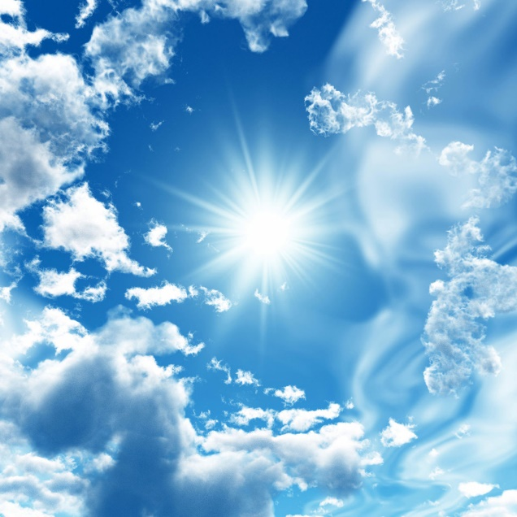
Рисунок 1- Небо (слайд 1)
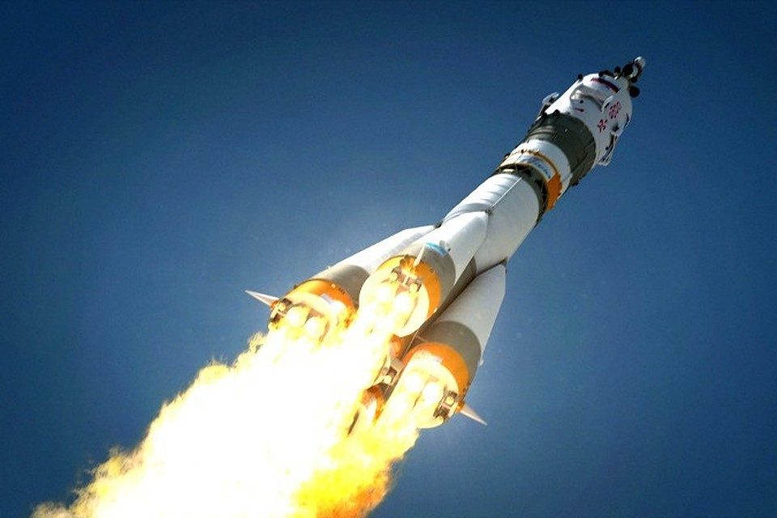
Рисунок 2- Ракета (слайд 1)

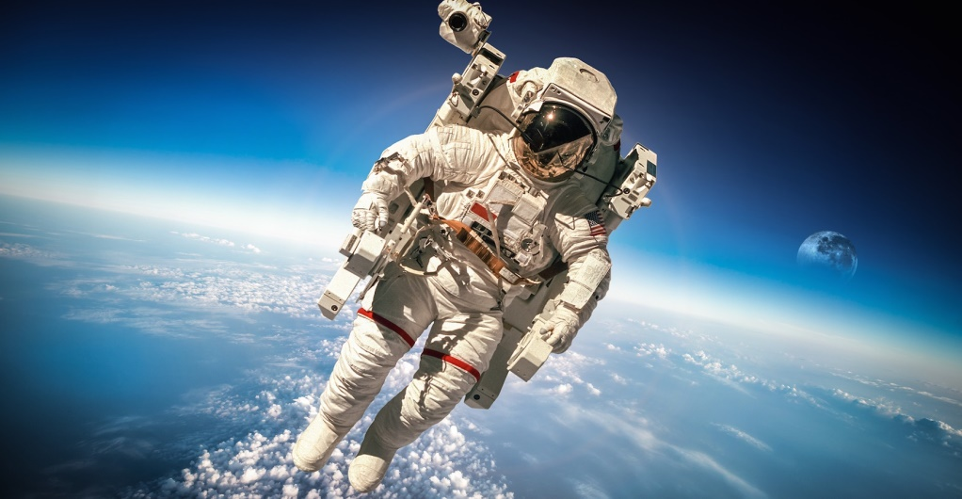
Рисунок 3 – Космонавт (слайд 1)

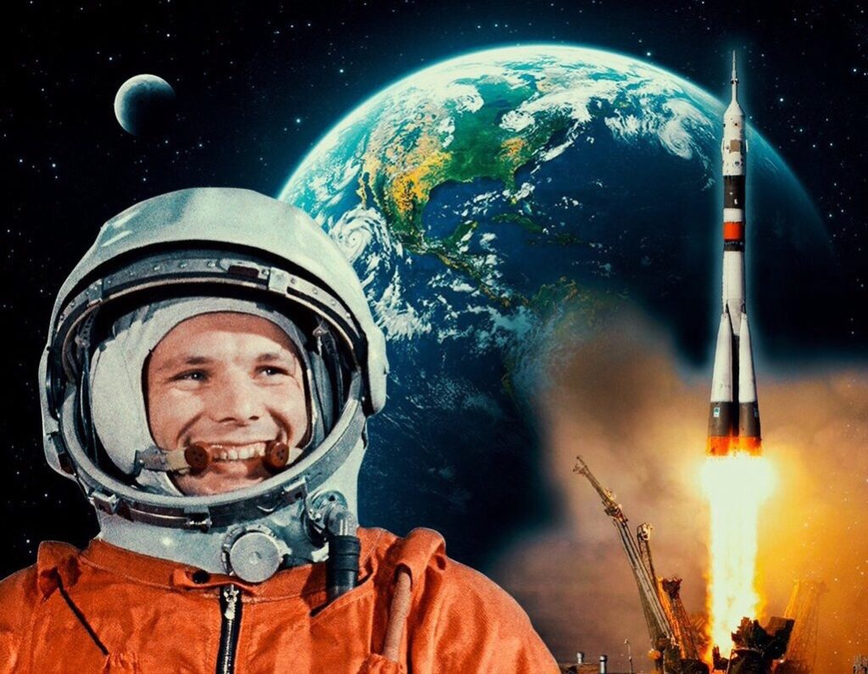
Рисунок 4- Ю. Гагарин и ракета «Восток» (слайд 2)
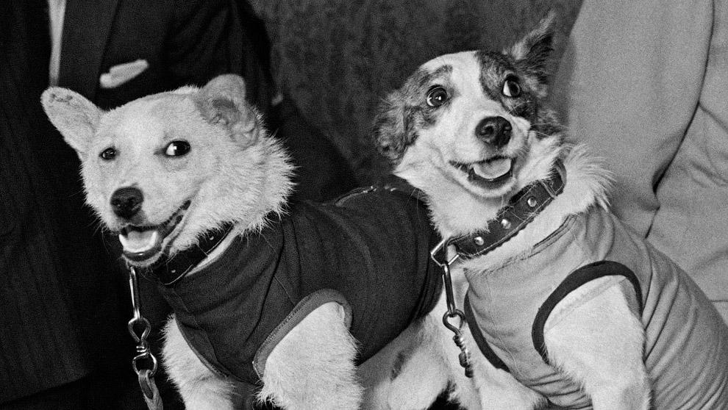
Рисунок 5 – Белка и Стрелка – первые животные, облетевшие нашу планету на космическом корабле (слайд 3)
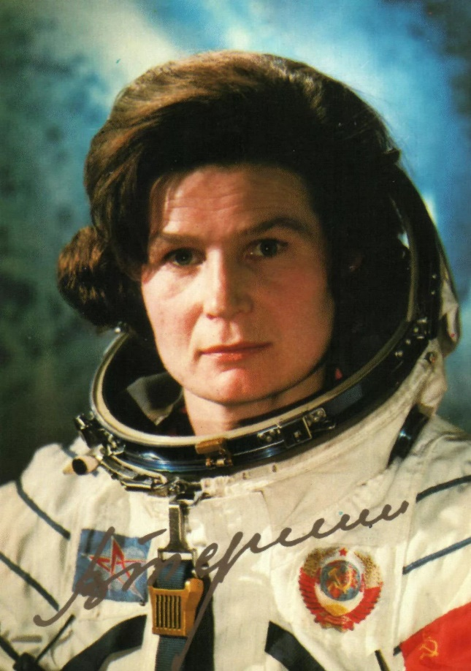
Рисунок 6- В.В. Терешкова – первая женщина космонавт

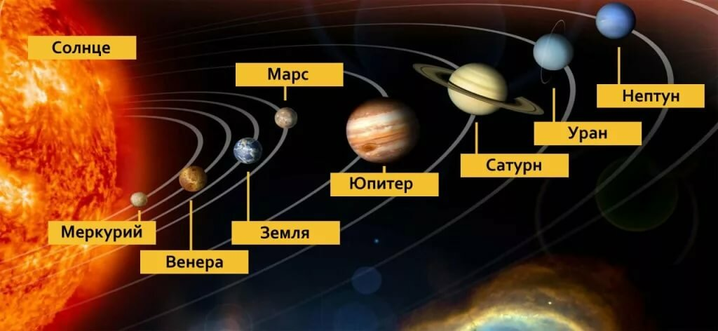
Рисунок 7- Солнечная система (слайд 5)

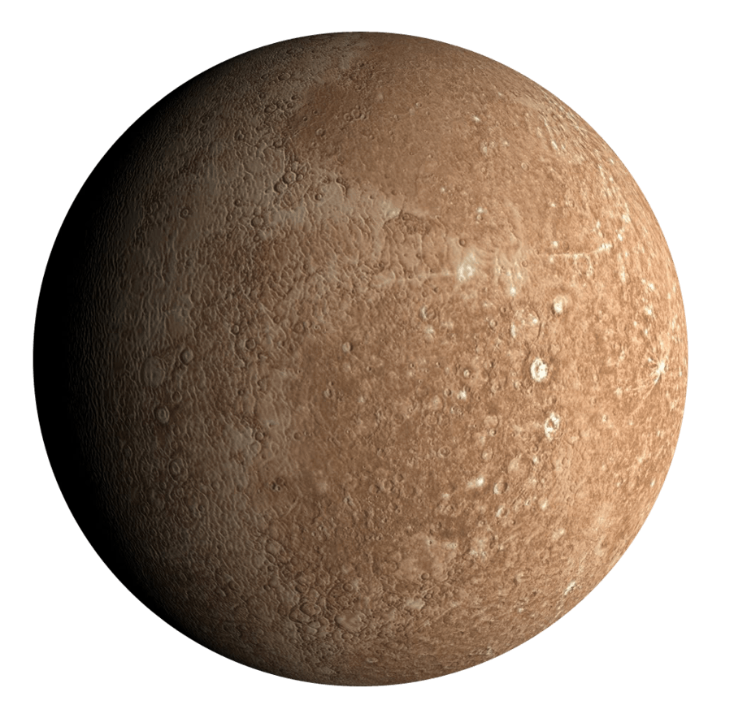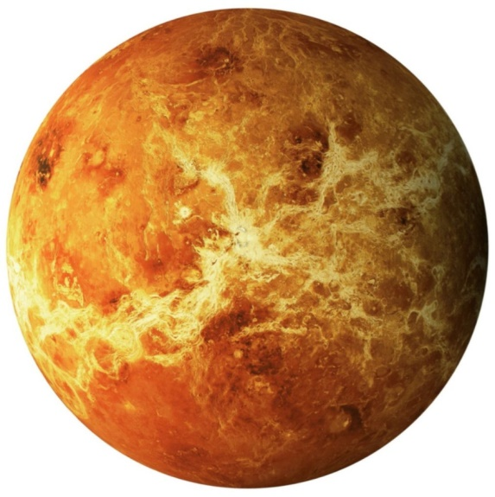
Рисунок 8- Меркурий Рисунок 9 - Венера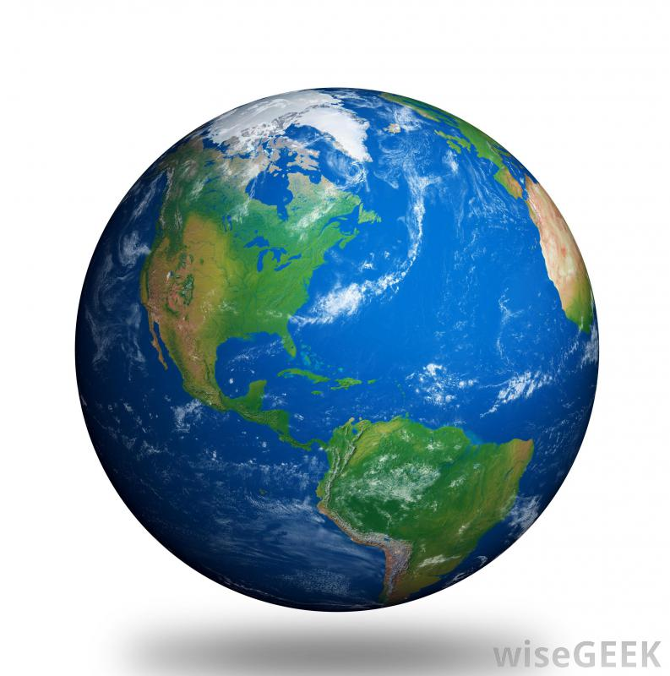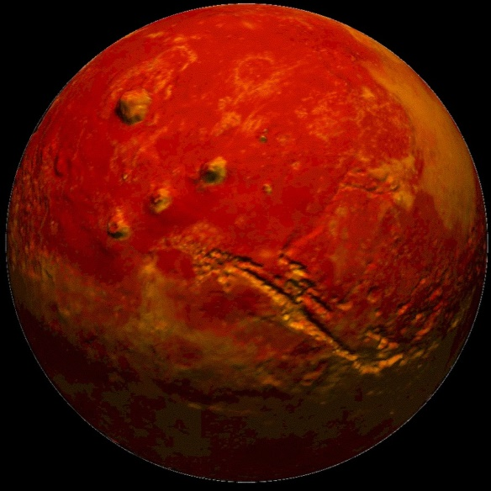
Рисунок 10 - Земля Рисунок 11 – Марс
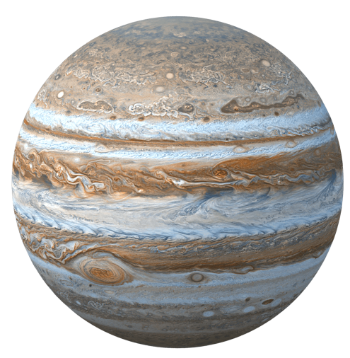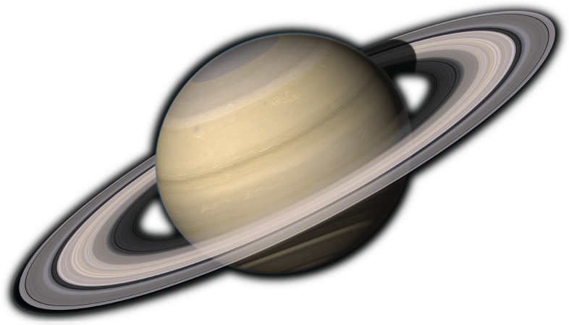Рисунок 12 - Юпитер Рисунок 13 – Сатурн
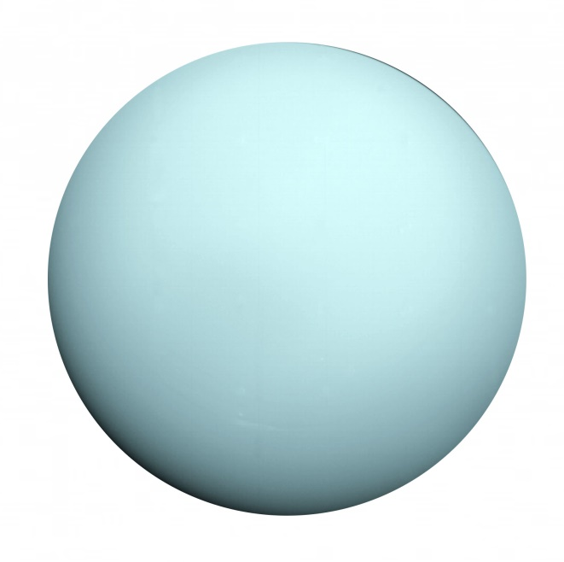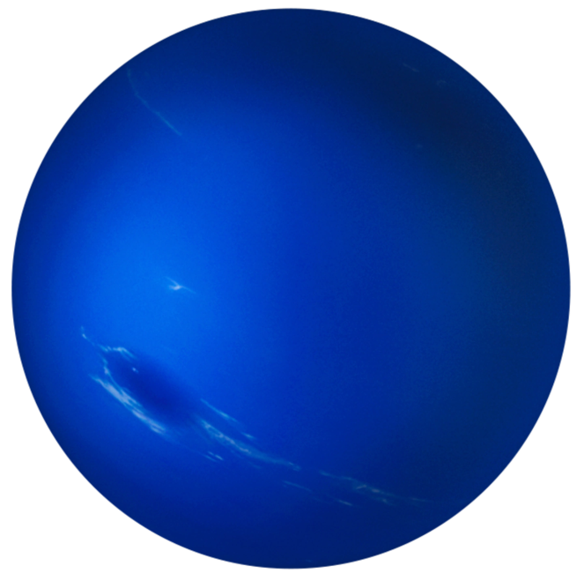 Рисунок 14 - Уран Рисунок 15 - Нептун
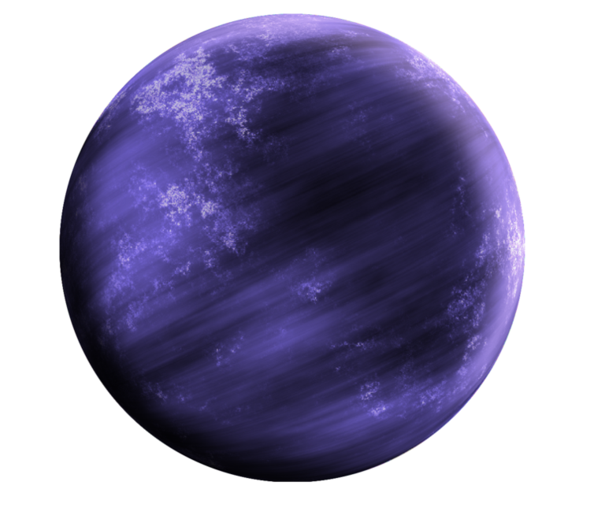
Рисунок 16 - Плутон Рисунок 17 - Солнце

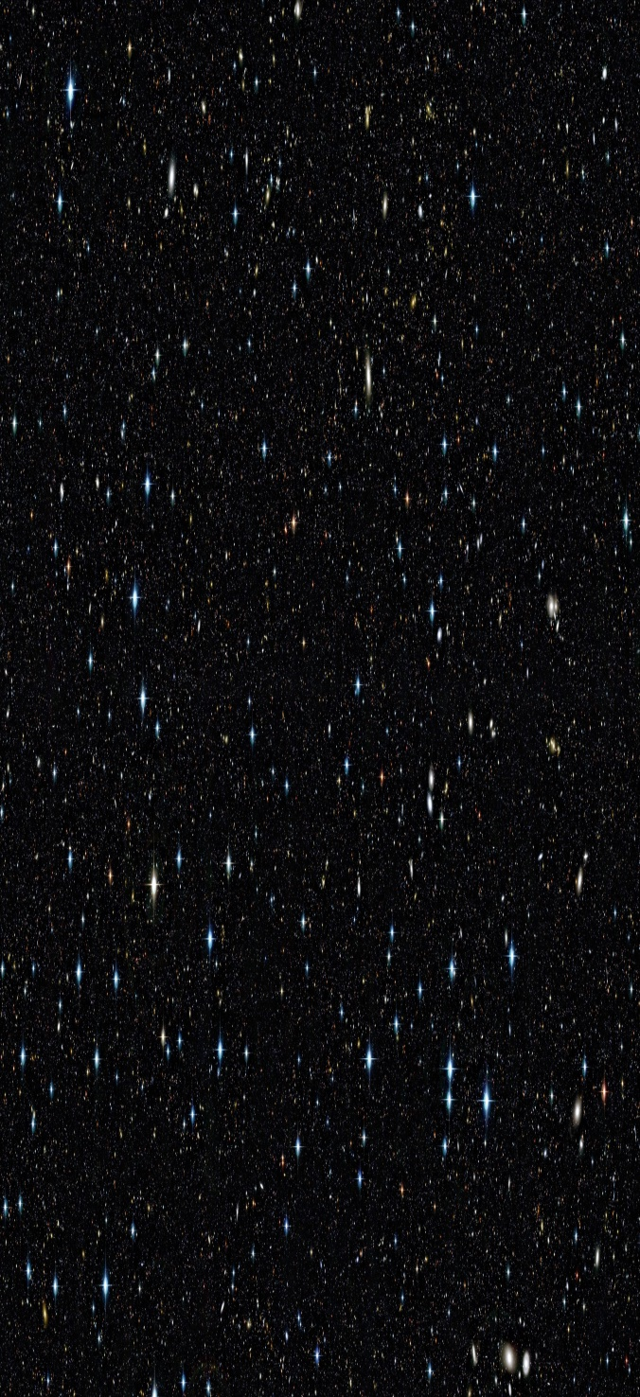
Рисунок 18 - Космический фон

Стикер 1 - Рисунок 19 Стикер 2 – Рисунок 20 Стикер 3- Рисунок 21
Стикер 4- Рисунок 22 Стикер 5-Рисунок 23 Стикер 6- Рисунок 24
Стикер 7- Рисунок 25 Стикер 8- Рисунок 26 Стикер 9- Рисунок 27
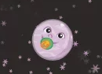
Стикер 10- Рисунок 28 Стикер 11- Рисунок 29

Рисунок 30 – Итог работы

